🐌 **Die Geschichte von Schnucki, der Schnecke**

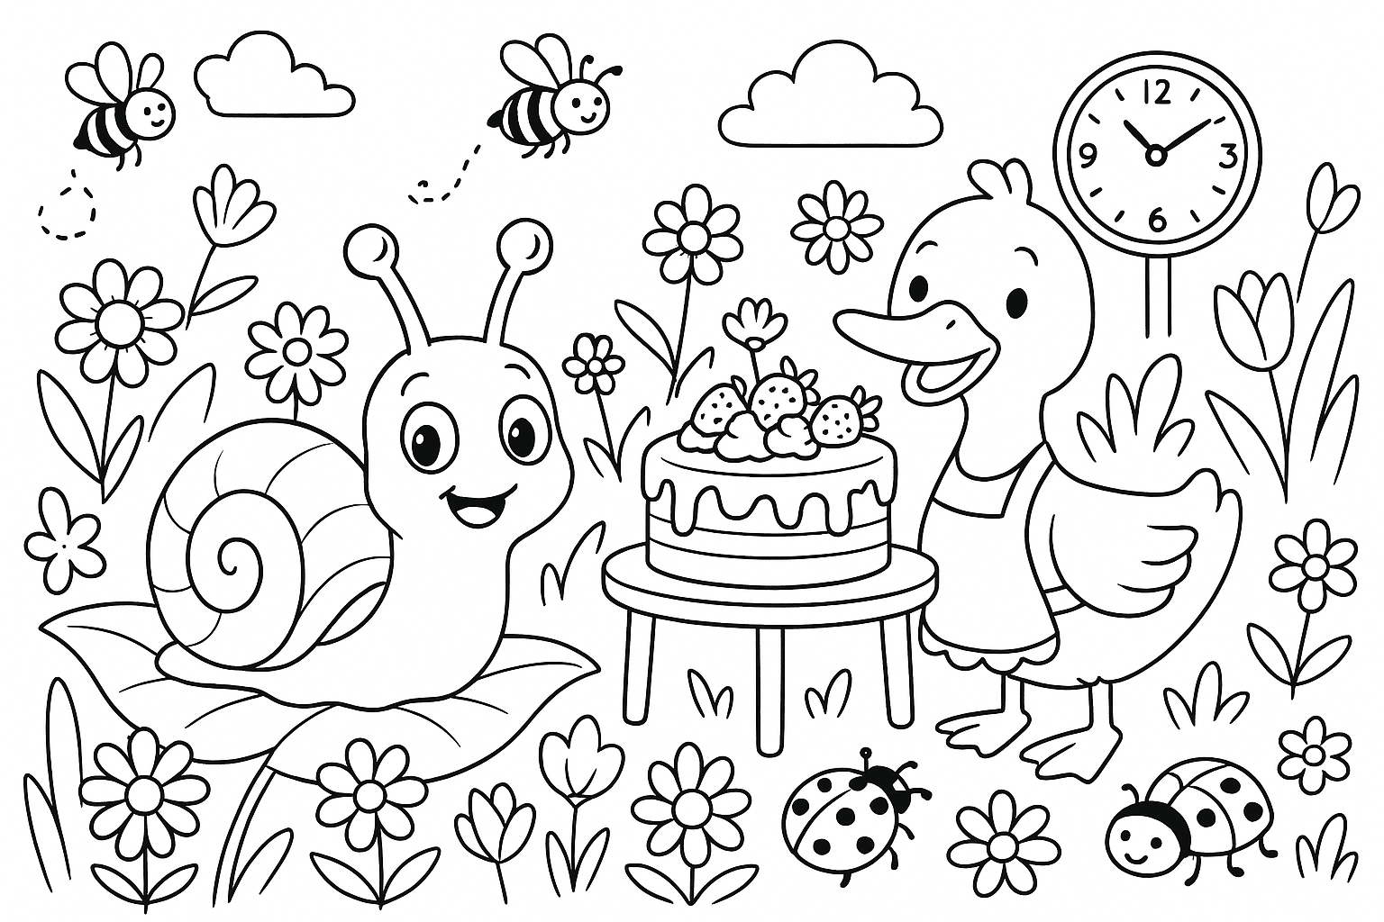

Die Geschichte von Schnucki, der Schnecke, die den Kuchen sofort wollte!

An einem schönen Frühlingsmorgen kroch die kleine Schnecke Schnucki langsam durch den Garten. Ganz gemütlich summte sie:

🎵 "Ich bin die Schnecke, langsam und fein – doch Naschereien müssen sein!" 🎵

Plötzlich schnüffelte Schnucki in die Luft und rief:

🐌💨 „Kuchen! Ich rieche... SCHOKOKUCHEN! Und... Erdbeeren? Und Sahne?!“

Schnell – naja, so schnell wie eine Schnecke eben kann – folgte Schnucki dem köstlichen Duft, bis sie vor dem Haus ihrer Freundin, Ente Erna, stand. Erna hatte gerade den größten Kuchen im ganzen Dorf gebacken!

Erna winkte freundlich:

🦆: „Hallo Schnucki! Möchtest du ein Stück Kuchen?“

Schnucki wackelte mit seinen Fühlern und rief:

🐌: „Ein Stück?! Ich will den GANZEN Kuchen – sofort!“

Erna lachte:

„Der Kuchen ist noch heiß, mein Lieber! Wenn du ihn jetzt isst, verbrennst du dir deine Zunge!“

Aber Schnucki konnte kaum stillhalten:

„Aber ich HAB solchen HUNGER! Warten ist soooo schwer!“

Da hatte Erna eine Idee:

„Pass auf: Wenn du zehn Minuten wartest, bekommst du zwei große Stücke Kuchen. Wenn du ihn jetzt isst, gibt es nur ein winziges Stück... und vielleicht eine heiße Schokoladenexplosion!“

Schnucki schielte zum Kuchen... Dann zur Uhr... Dann zum Kuchen...

Er setzte sich auf ein Blümchenblatt, sang ein Lied, summte nervös, zählte Käfer, schaute wieder auf die Uhr...

🍰🍫🍓 Und dann: Ding! Zehn Minuten vorbei!

Schnucki sprang (na gut, schlich...) zum Tisch. Erna gab ihm zwei riesige, wunderbar abgekühlte Stücke.

🐌: „Mmmmh! Sooo lecker! Und ganz ohne verbrannte Zunge!“

Erna zwinkerte:

„Geduld ist der Schlüssel zum Kuchenglück!“

💡 Die Moral der Geschichte:

Geduld zu haben ist manchmal schwer – aber es lohnt sich! Wer warten kann, bekommt oft etwas viel Besseres. So wie Schnucki seinen Doppelkuchen!

**📚 Fragen zur Geschichte von Schnucki der Schnecke**

1. Was roch Schnucki im Garten?

A) Frische Blumen

B) Schokoladenkuchen

C) Regenwürmer

D) Tomatensuppe

2. Wer hatte den Kuchen gebacken?

A) Hase Hoppel

B) Ente Erna

C) Igel Iwan

D) Fuchs Fritz

3. Warum sollte Schnucki zehn Minuten warten?

A) Weil der Kuchen noch nicht fertig war

B) Weil der Kuchen noch heiß war

C) Weil Erna müde war

D) Weil es regnete

4. Was versprach Erna, wenn Schnucki zehn Minuten wartet?

A) Ein Glas Wasser

B) Eine neue Schneckenwohnung

C) Zwei große Stücke Kuchen

D) Eine Schokoladentorte zum Mitnehmen

5. Was ist die Moral der Geschichte?

A) Schnecken sollten nie Kuchen essen

B) Wer viel redet, bekommt mehr Kuchen

C) Geduld zahlt sich aus

D) Immer sofort essen, was gut riecht

✅❌ **Richtig oder Falsch – Fragen zur Geschichte von Schnucki der Schnecke**

🐌 Schnucki ist eine Schnecke, die gerne singt.

➡️ Richtig / Falsch

🎂 Der Kuchen roch nach Schokolade, Erdbeeren und Sahne.

➡️ Richtig / Falsch

🦊 Der Kuchen wurde von Fuchs Fritz gebacken.

➡️ Richtig / Falsch

⏳ Schnucki sollte zehn Minuten warten, um zwei große Stücke Kuchen zu bekommen.

➡️ Richtig / Falsch

🔥 Schnucki aß den Kuchen sofort, obwohl er heiß war.

➡️ Richtig / Falsch

🍰 Erna sagte: „Geduld ist der Schlüssel zum Kuchenglück.“

➡️ Richtig / Falsch

🐌📖 **Fragen zur Geschichte von „Schnucki, der Schnecke“**

**🧠 Verstehensfragen**

Wer ist Schnucki?

Was hat Schnucki im Garten gerochen?

Wem gehört das Haus mit dem Kuchen?

Was war das Problem mit dem Kuchen, als Schnucki ankam?

Was hat Erna Schnucki angeboten, wenn er wartet?

Wie lange musste Schnucki warten?

Was hat Schnucki am Ende bekommen?

Wie hat sich Schnucki gefühlt, als er den Kuchen endlich gegessen hat?

**💭 Denkfragen**

Warum war es besser, dass Schnucki gewartet hat?

Was wäre passiert, wenn er den Kuchen sofort gegessen hätte?

Findest du es leicht oder schwer zu warten, wenn etwas lecker riecht? Warum?

Kennst du eine Situation, in der du selbst geduldig sein musstest? Was hast du getan?

**💬 Diskussionsfragen**

Was bedeutet „Geduld“ für dich?

Ist Geduld eine wichtige Eigenschaft? Warum (nicht)?

Welche anderen Tiere in der Geschichte hätten wohl auch ungeduldig reagiert?

**✅🧠 Verstehensfragen**

Wer ist Schnucki?

➡️ Schnucki ist eine kleine Schnecke, die Kuchen sehr liebt.

Was hat Schnucki im Garten gerochen?

➡️ Er hat den Duft von Schokoladenkuchen mit Erdbeeren und Sahne gerochen.

Wem gehört das Haus mit dem Kuchen?

➡️ Das Haus gehört seiner Freundin, Ente Erna.

Was war das Problem mit dem Kuchen, als Schnucki ankam?

➡️ Der Kuchen war noch zu heiß zum Essen.

Was hat Erna Schnucki angeboten, wenn er wartet?

➡️ Zwei große Stücke Kuchen, wenn er zehn Minuten wartet.

Wie lange musste Schnucki warten?

➡️ Zehn Minuten.

Was hat Schnucki am Ende bekommen?

➡️ Zwei große Stücke leckeren, abgekühlten Kuchen.

Wie hat sich Schnucki gefühlt, als er den Kuchen endlich gegessen hat?

➡️ Sehr glücklich und zufrieden – und stolz, dass er gewartet hat.

💭 Denkfragen

Warum war es besser, dass Schnucki gewartet hat?

➡️ Weil der Kuchen dann abgekühlt war und er zwei Stücke bekam statt nur eines – und er hat sich nicht die Zunge verbrannt.

Was wäre passiert, wenn er den Kuchen sofort gegessen hätte?

➡️ Er hätte sich wahrscheinlich die Zunge verbrannt und nur ein kleines Stück bekommen.

Findest du es leicht oder schwer zu warten, wenn etwas lecker riecht? Warum?

➡️ (Antwort des Kindes schwer, weil es so lecker riecht und man neugierig ist.)

Kennst du eine Situation, in der du selbst geduldig sein musstest? Was hast du getan?

➡️ ( „Als ich auf meinen Geburtstag gewartet habe“.)

💬 Diskussionsfragen

Was bedeutet „Geduld“ für dich?

➡️ Geduld heißt, ruhig zu bleiben und zu warten, auch wenn man etwas unbedingt will.

Ist Geduld eine wichtige Eigenschaft? Warum (nicht)?

➡️ Ja, weil man dadurch bessere Entscheidungen trifft und nicht vorschnell handelt.

Welche anderen Tiere in der Geschichte hätten wohl auch ungeduldig reagiert?

➡️ Vielleicht der Hase, weil er schnell ist. Oder ein hungriger Bär!